管理体系审核记录表
过程与活动、  抽样计划 | 涉及  条款 | 受审核部门： 材料部 主管领导：吴先平 员工代表：饶刚 陪同人员：燕峰 | 判定
 |  | 审核员：温红玲（远程微信沟通） 任秀梅（远程微信沟通） 审核时间：2022.12.10
审核条款：
Q:5.3/6.2/7.4/8.4/10.2；E:5.3/6.2/8.1/8.2；O:5.3/5.4/6.2/8.1.4/8.2
组织的岗位、职责权限；工作人员的协商和参与；目标、指标管理方案；沟通；运行策划和控制；应急准备和响应；外部提供的过程、产品和服务的控制；不符合和纠正措施；
组织的岗位、职责和权限 | QEO5.3 | 部门负责人：吴先平  1)负责各种原材料、配件及辅助材料等物资的采购供应管理、贮存、保管和发放的工作，并标识完好和对采购成本负责；  2)负责管理体系中有关材料管理、供应中的责任，发现问题时要及时与有关部门联系及时进行纠正，并不断进行质量改进；  3)负责各种材料的料账进出业务报表等业务；  4)负责收集整理、保存、传递各种材料的有关技术、资质、质量证明等相关资料；  5)负责按手册中有关规定对各种材料的初检目检和取样送检工作；  6）按时采购物资以保证生产、修理等顺利进行；  7）识别并控制本部门的环境因素及危险因素，落实本部门的体系目标和指标。  询问负责人吴先平，职责明确。 | 符合
工作人员参与和协商 | O5.4 | 为协调、沟通公司的职业健康安全事务，保证公司职业健康安全管理体系的有效运行，公司任命饶刚为公司员工代表，具体职责如下：  1)参与公司管理方针的制定、实施和评审;  2)参与审议有关职业健康和安全的重大事宜;  3)参与公司职业健康安全事故的统计,报告和调查处理情况的监督;  4)对本公司劳动保护执行情况进行监督,维护员工的合法权益;  5)对改善员工的工作条件提出建议;  6)履行群众监督检查职责，向领导反映公司管理体系运行状况；  7)协助管理者代表推进管理体系的有效运行。  询问员工代表饶刚职责回答正确。 | 符合
管理目标及其实现的策划 | QEO6.2 | 公司对管理体系所需的相关职能、层次和过程设定管理目标。  材料部涉及的目标及实现情况是：  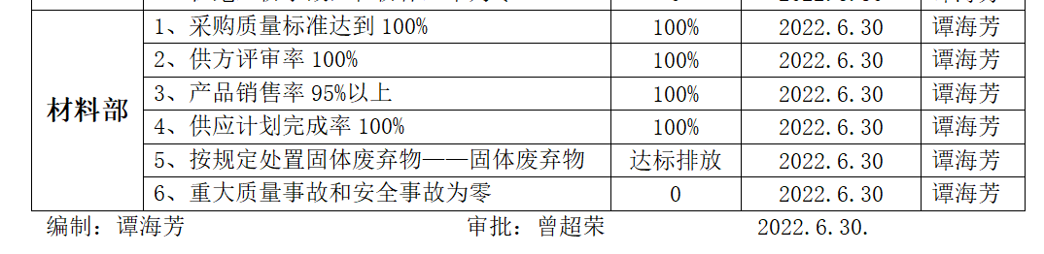  目标可测量，与公司管理方针一致。  每年由综合部按公司管理目标考核要求统计考核公司管理目标完成情况，提交管理评审会议。  针对重要环境因素、不可接受风险制订了管理方案并予以实施，基本有效。 | 符合
沟通 | Q7.4 | 组织编制了《信息沟通控制程序》，规定了职责、流程，覆盖了质量、环境、职业健康安全管理体系相关的内部沟通和外部沟通的方法和要求，包括：沟通什么；何时沟通；与谁沟通；如何沟通；由谁负责内容。  组织内外部沟通具体体现在内部工作会议、质量、环境、职业健康安全例会、员工的培训、宣传栏等，与外部的沟通具体体现在与环保、安监部门及顾客和供方的合同签订、满意度调查、合规性问题处理等方面。  远程查阅：内部交流记录如方针、目标完成情况、内审和管理评审报告、不符合信息等；外部交流如通过发放销采购销售合同等与相关方就产品质量等相关要求进行沟通。 | 符合
运行策划和控制 | E8.1 | 本部门应执行的运行控制文件包括：外部提供的过程、产品和服务控制程序、环境/职业健康安全运行控制程序等。  查运行控制情况：  办公过程注意节约用电，材料部做到人走灯灭，电脑长时间不用时关机，下班前要关闭电源；  办公过程产生的固废按综合部要求放到指定地点，远程查看现场无混放现象；办公用品按要求由综合部负责发放，作好记录；  工作时间平均每天不超过8小时，公司为员工办理了意外伤害等保险；  外出办公要求遵守道路交通安全法，不违章行驶，驾驶证和车辆定期年审，确保出行安全；  远程查看材料部配置了灭火器，无火灾、触电隐患，废弃物无混放现象。 | 符合
应急准备和响应 | EO8.2 | 查编制有《应急准备和响应控制程序》、《火灾、爆炸应急预案》、《生产车间中毒、传染病事故应急预案》等，明确了相应的运行准则。  查参加了2022年3月15日消防演习演练，提供有演练评价，演练方案可行。  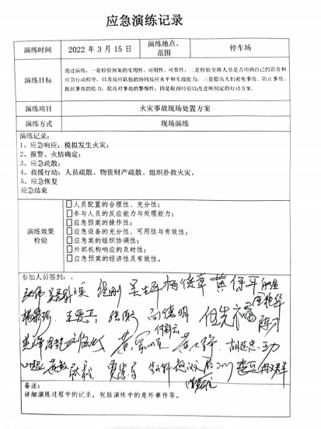  查参加了2022年5月20日高空坠落演习演练，  立即电话通知  1）抢险组组长张以富： 1号搅拌仓发生人员坠落事故，你立刻带上抢险小组实施抢险救援，有情况随时汇报；  2）通讯组组织李育涛：组织车辆，准备抢救伤员，拨打120，与新洲人民医院联系，通知医院准备接伤员，做好工人安抚情绪，不要围观；  3）疏导组组长江鑫：拉警戒带隔离，封锁事故现场，指挥交通，保证救援通道畅通，并派人到路口接应救护车，直接带救护车到达事故现场。  实施抢救：  把伤员抢救到安全地带，观察伤情，实施救治，把伤员抬上担架，进行伤口处理，包扎，等待救护车的到来，并送上救护车。  善后：  对事故现场进行安全隐患排查，发现隐患，制定整改措施，并组织全员学习，已方针类似情况发生。  评价：应急准备和响应实施方案具有可操作性，应急求援人员已基本掌握该方案，能够应付突发事件。  自体系运行以来未出现应急事故情况。基本符合。 | 符合
外部提供的过程、产品和服务的控制 | Q8.4  O8.1.4 | 查《管理手册》中明确了“外部提供过程、产品和服务”方面的要求，编制有《采购控制程序》，对由外部提供的产品、过程或服务进行控制，确保其符合要求。  提供有《合格供方名单》，由总经理批准。  序号 供方名称 供应产品 列入日期  1 建始县泰丰水泥有限责任公司 水泥 2022年6月10日  2 恩施晋英建材有限公司 减水剂 2022年6月10日  3 湖北鸿墒商贸有限公司 粉煤灰 2022年6月10日  4 利川市腾龙矿业集团晒田建筑材料有限公司 碾砂、碎石、瓜米 2022年6月10日  查 合格供方评价记录  供方名称：建始县泰丰水泥有限责任公司，产品名称：水泥，提供有供方评价表，评价有供方资质、生产能力、质量保证能力等，有评价部门、主管部门、批准意见，评价结论：同意继续合作。 批准：曾超荣2022.6.10  供方名称：恩施晋英建材有限公司，产品名称：减水剂，提供有供方评价表，评价有供方资质、生产能力、质量保证能力等，有评价部门、主管部门、批准意见，评价结论：同意继续合作。 批准：曾超荣2022.6.10  供方名称：湖北鸿墒商贸有限公司，产品名称：粉煤灰，提供有供方评价表，评价有供方资质、生产能力、质量保证能力等，有评价部门、主管部门、批准意见，评价结论：同意继续合作。 批准：曾超荣2022.6.10  供方名称：利川市腾龙矿业集团晒田建筑材料有限公司，产品名称：碾砂、碎石、瓜米，提供有供方评价表，评价有供方资质、生产能力、质量保证能力等，有评价部门、主管部门、批准意见，评价结论：同意继续合作。 批准：曾超荣2022.6.10  抽查采购合同，合同名称为采购合同，供方为建始县泰丰水泥有限责任公司，供货内容为水泥-56.18T；提供有建始县泰丰水泥有限责任公司产品送货单，交付数量与日期与合同要求相一致。  抽查采购合同，合同名称为采购合同，供方为恩施晋英建材有限公司，供货内容为减水剂-7.28T；提供有恩施晋英建材有限公司产品送货单，交付数量与日期与合同要求相一致。  抽查采购合同，合同名称为产品购销合同，供方为湖北鸿墒商贸有限公司，供货内容为粉煤灰-42.46T；提供有湖北鸿墒商贸有限公司产品送货单，交付数量与日期与合同要求相一致。  抽查采购合同，合同名称为采购合同，供方为利川市腾龙矿业集团晒田建筑材料有限公司，供货内容碾砂、碎石、瓜米-54.8T；提供有利川市腾龙矿业集团晒田建筑材料有限公司产品送货单，交付数量与日期与合同要求相一致。  采购流程基本符合要求。 | 符合
不合格和纠正措施 | Q10.2 | 负责人介绍：组织在运行过程中对发现的不合格都会采取纠正措施，分析原因，举一反三地看待其他部门或类似过程，采取预防措施以防止发生不合格或不符合。  组织内审/外审时发现的不符合项进行的原因分析、纠正措施和验证均能满足改进要求。组织内审/外审时未发现材料库有不符合及其整改记录。 | 符合

说明：不符合标注N

